Neuer Mercedes-Benz GLC auf Reifen von Continental
- Mercedes-Benz GLC wird ab Werk mit Continental-Reifen EcoContact 6 Q ausgeliefert
- In den USA setzt Mercedes-Benz auf den Ganzjahresreifen ProContact GX
- Für die kalte Jahreszeit ist der WinterContact TS 850 P freigegeben
Hannover, 9. Februar 2023. Mercedes-Benz schickt ihren neuen Kompakt-SUV GLC auf Reifen von Continental auf die Straße. Alle erhältlichen Antriebsarten – Benziner-, Diesel- und Plug-in-Hybrid-Variante – laufen ab Werk auf dem Continental EcoContact 6 Q. Dieser Reifen besticht durch seine Effizienz: hohe Laufleistung, geringer Kraftstoffverbrauch und sehr geringe Geräuschentwicklung.
Continental hat den EcoContact 6 Q für besonders energiesparendes Fahren entwickelt – für verschiedenste Fahrzeugmodelle, unabhängig ihrer Antriebsart. Möglich macht dies seine spezielle Gummimischung. Sie reduziert die Energieaufnahme des Reifens während der Fahrt und damit sowohl Reibung als auch Rollwiderstand. Zusätzlich hat Continental die Lauffläche des Reifens optimiert und konnte so die Abrollgeräusche weiter verringern. Der EcoContact 6 Q besitzt darüber hinaus besonders hohe Lauf- und Bremsleistungen sowie gute Handlingeigenschaften – dank modifizierter Blöcke, Lamellen und seitlicher Rillen.
WinterContact TS 850 P von Continental bietet Sicherheit in der kalten Jahreszeit
Für die kalten Monate im Jahr können Fahrer des GLC über die Autohäuser von Mercedes-Benz sowie den Reifenfachhandel den WinterContact TS 850 P beziehen. Dieser speziell für den GLC freigegebene Winterreifen steht für ein präzises Handling bei niedrigen Temperaturen auf trockener sowie nasser Straße. Auch auf verschneiten Untergründen bietet er starke Bodenhaftung.
In den USA hat Mercedes-Benz für den GLC den Ganzjahresreifen ProContact GX freigegeben. Der Allwetterspezialist bietet hervorragende Leistung, komfortables Fahrverhalten und punktet mit einem niedrigen Kraftstoffverbrauch.
Der Continental EcoContact 6 Q, der WinterContact TS 850 P sowie der ProContact GX sind in zahlreichen Ländern im Reifenfachhandel erhältlich. Alle drei Modelle sind auch für viele weitere Automarken und deren Modelle verfügbar.

Folgende Produkte und Größen sind für den Mercedes-Benz GLC in zahlreichen Ländern freigegeben:
EcoContact 6 Q, 235/60 R 18 103W
EcoContact 6 Q, 235/55 R 19 105W XL
EcoContact 6 Q, 255/50 R 19 107W XL
EcoContact 6 Q, 255/45 R 20 105W XL
EcoContact 6 Q, 285/40 R 20 108W XL
ProContact GX, 235/60 R 18 103H SL (nur USA)
ProContact GX, 235/55 R 19 105H XL (nur USA)
ProContact GX, 235/55 R 19 105H XL (nur USA)
ProContact GX, 255/50 R 19 107H XL (nur USA)
WinterContact TS 850 P, 235/55 R 19 105H XL
WinterContact TS 850 P, 255/55 R 18 109H XL
WinterContact TS 850 P, 235/60 R 18 103H SL

Continental entwickelt wegweisende Technologien und Dienste für die nachhaltige und vernetzte Mobilität der Menschen und ihrer Güter. Das 1871 gegründete Technologieunternehmen bietet sichere, effiziente, intelligente und erschwingliche Lösungen für Fahrzeuge, Maschinen, Verkehr und Transport. Continental erzielte 2021 einen Umsatz von 33,8 Milliarden Euro und beschäftigt aktuell mehr als 190.000 Mitarbeiterinnen und Mitarbeiter in 58 Ländern und Märkten. Am 8. Oktober 2021 hat das Unternehmen sein 150-jähriges Jubiläum gefeiert.
Der Unternehmensbereich Tires verfügt über 24 Produktions- und Entwicklungsstandorte weltweit. Continental ist einer der führenden Reifenhersteller und erzielte im Geschäftsjahr 2021 in diesem Unternehmensbereich mit mehr als 57.000 Mitarbeiterinnen und Mitarbeiter einen Umsatz in Höhe von 11,8 Milliarden Euro. Continental ist einer der Technologieführer im Bereich der Reifenproduktion und bietet eine breite Produktpalette für Personenkraftwagen, Nutz- und Spezialfahrzeuge sowie Zweiräder an. Durch kontinuierliche Investitionen in Forschung und Entwicklung leistet Continental einen wichtigen Beitrag zu sicherer, wirtschaftlicher und ökologisch effizienter Mobilität. Das Portfolio des Reifenbereichs umfasst dazu Dienstleistungen für den Reifenhandel und für Flottenanwendungen sowie digitale Managementsysteme für Reifen.

Kontakt für Journalisten

Henry Schniewind
Leiter Externe Kommunikation
Continental Tires
Telefon: +49 511 938-21810
E-Mail: henry.schniewind@conti.de

Presseportal: www.continental-presse.de
Mediathek: www.continental.de/mediathek

Bilder und Bildunterschriften
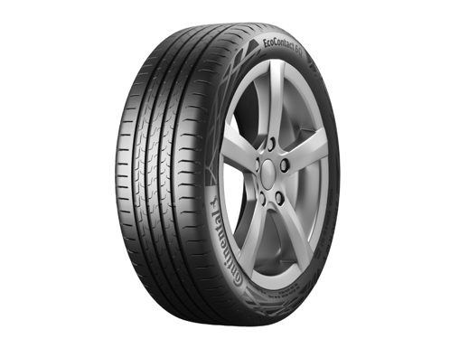  Continental_PP_EcoContact6Q | Continental hat den EcoContact 6 Q für besonders energiesparendes Fahren entwickelt – unabhängig der Antriebsart.
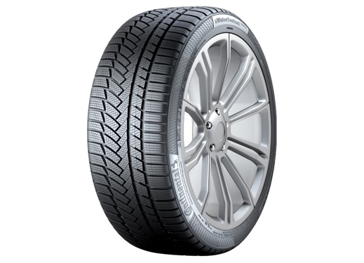  Continental_PP_WinterContact  _TS_850 | Für die Wintersaison ist der Continental WinterContact TS 850 P bei Mercedes-Benz-Händlern verfügbar.

